6 -8 мая Химия 8 класс

§43. Генетическая связь между классами веществ

Выполните проверочную работу
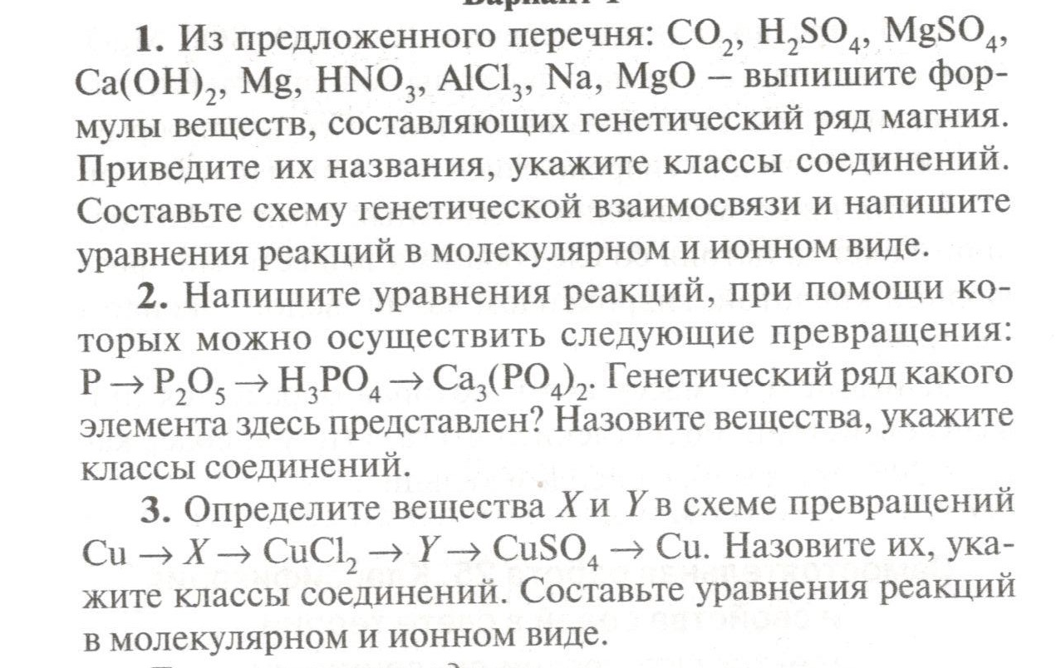

6 – 8 мая Химия 9 класс
- §38. Классификация химических реакций по разным признакам. Скорость химической реакции.
Ссылка на видеоурок: https://videouroki.net/video/44-klassifikatsiia-khimichieskikh-rieaktsii.html
Выполните проверочную работу

